



NUESTRO PLANETA NOS

NECESITA



**“Nuestro planeta nos necesita”**

**Autores**

**Juan Carlos Palomino Quijorna.** Maestro de educación primaria y licenciado en Pedagogía. Es tutor de 4º de primaria y coordinador TIC del Colegio Ágora de Madrid. Algo característico de este colegio es que no se utilizan libros de texto en la primaria y se trabaja partiendo de centros de interés propuestos por el alumnado.

Preside la Asociación Espiral, educación y tecnología. Una asociación cuyos intereses están centrados en la mejora educativa a través de la inclusión de las TIC.

**“Nuestro planeta nos necesita”**

**I** **Índice**

1 Introducción 6

**1.1. Presentación.................................................................................................** 6

**1.2. Justificación..................................................................................................** 6

2 Descripción del proyecto 8

**2.1. Orientaciones metodológicas......................................................................** 8

**2.2. Áreas o materias e interdisciplinariedad....................................................** 9

**2.3.. Objetivos.......................................................................................................** 9

**2.4. Contenidos...................................................................................................** 10

**2.5. Competencias...............................................................................................** 10

**2.6. Producto final.............................................................................................** 10

**2.7. Modelo de evaluación.................................................................................** 11

3 Estructura y desarrollo de la secuencia didáctica 12

**3.1. Resumen........................................................................................................** 12

**3.1.1. Tabla de secuenciación............................................................................** 12

**3.2. Sesión 1. ¿Somos conscientes del problema?..........................................** 13

**3.3. Sesión 2. Empatiza........................................................................................** 18

**3.4. Sesión 3. Define............................................................................................** 21

**3.5. Sesión 4 y 5. Polinizar y Refinar................................................................** 23

**3.6. Sesión 6 y 7. Prototipando..........................................................................** 26

**3.7. Sesión 8. Testeando....................................................................................** 28

**3.8. Sesión 9 y 10. Completando nuestra campaña..........................................** 29

**3.9. Sesión 11. Evaluando..................................................................................** 30

4 Lecturas de ampliación y material recomendado 34

5 Presentación de autoría 37

6 Anexos 38

**Anexo 1:**

Rúbricas de evaluación...................................................................................... 39

**Anexo 1.1:**

Rúbrica de autoevaluación.......................................................................... 40

**Anexo 1.2:**

Rúbrica de evaluación grupal..................................................................... 43

**Anexo 1.3:**

Rúbrica evaluación prototipo y producto final........................................ 46

**Anexo 2:**

Cartilla de logros............................................................................................. 49

**Anexo 3:**

Ficha de roles..................................................................................................... 54

**Anexo 4:**

Diario de proyecto grupal................................................................................. 57

**Anexo 5:**

Imágenes sesiones............................................................................................... 61

**0 Datos del Documento**

**Encaje Curricular:** Ciencias Naturales

**Temática principal:** General cambio climático

**Temáticas Secundarias:** Energía y movilidad y Residuos y Consumo Responsable, Artes plásticas, escénicas, musicales, etc. y Lengua y Literatura

**Idioma:** Castellano

**Tipo de material:** Aprendizaje basado en proyectos ABP, aprendizaje y servicio

**Contiene:** Presentaciones y Rúbricas e instrumentos de evaluación

**Edad recomendada:** 9 a 12

1 **Introducción**

**1.1. Presentación**

¿Qué está pasando en el planeta Tierra? Multitud de problemas están afectando a nuestro planeta: el nivel de mar está aumentando, están desapareciendo especies animales, cada vez hace más calor, hay sequías… Todo esto tiene relación con el cambio climático.

Es necesario concienciar a la humanidad para que entre todos ayudemos a conservar el planeta.

Es muy difícil cambiar el mundo, pero sí que podemos ayudar a cambiar ciertos comportamientos de la gente de nuestro entorno para conseguir no contaminar tanto y poner medidas para frenar el cambio climático.

La contemplación de un fenómeno natural desencadena preguntas de modo inevitable. Acostumbrar al niño a observar y buscar respuestas es el mejor sistema para introducirle en el estudio de las ciencias.

La enseñanza y el aprendizaje de las ciencias proporcionan al alumno la oportunidad de conocer y poner en práctica los valores y las conductas que están en la base del trabajo científico: observación, análisis, crítica, contraste, reflexión, perseverancia, así como la formulación de preguntas, la confección de hipótesis, la interpretación de datos y la experimentación.

Por otra parte, el conocimiento de la naturaleza conducirá a los alumnos a respetarla. Aprenderán a hacerse responsables de la conservación del medioambiente, del cuidado de los seres vivos y de su propia salud.

Gracias a la realización de este proyecto, el alumnado tomará conciencia de la importancia del cuidado del medio ambiente y de hacer frente al cambio climático y trabajará su espíritu emprendedor creando un proyecto social de concienciación del resto de la gente.

**1.2. Justificación**

Uno de los mayores problemas que azotan a la humanidad es el cambio climático. Paradójicamente, son los humanos los culpables de esta situación. Por ello somos los principales responsables de poner en marcha todas las medidas para solventar esta situación.

Normalmente somos las personas adultas las que más nos preocupamos por este tema, pero sin duda el colectivo infantil también tiene un papel esencial, ya que serán los que se encarguen de cuidar el planeta en un futuro. Por eso, trabajar con ellos temas de concienciación y ecologismo es una apuesta por el futuro de nuestro planeta.

Con este proyecto se busca que los escolares sean responsables de sus propias acciones para ayudar a la ecología y a la vez paliar el cambio climático, además de buscar que la implicación del alumnado sea total, ya que uno de los objetivos será que las acciones tengan una incidencia en su entorno más próximo: colegio y barrio.

El trabajo estará dividido en dos partes, una general y otra específica.

* General: toda la clase tendrá que buscar información sobre el cambio climático, sus efectos y como reducir sus consecuencias
* Específico: la clase se dividirá en dos grupos, que a su vez se dividirán en otros tres o cuatro grupos (dependiendo del número de alumnado). Uno de los grupos tendrá que crear una campaña dirigida a informar sobre los efectos del cambio climático a la gente del barrio. El otro grupo tendrá que crear otra campaña dirigida a los niños más pequeños del colegio

Para realizar las actividades se aplicarán estrategias didácticas como el aprendizaje cooperativo, design thinking y gamificación. El uso de las TIC será primordial para su puesta en marcha.

2 **Descripción del**

**proyecto**

**2.1. Orientaciones metodológicas**

Esta propuesta didáctica está basada en el aprendizaje basado en proyectos, pero más especialmente en el aprendizaje servicio, ya que lo que se busca es que el producto del proyecto tenga una incidencia directa en el entorno.

El aprendizaje basado en proyectos es una metodología totalmente abierta, ya que permite a los alumnos adquirir los conocimientos y competencias sí que sean totalmente dirigidos por el profesor. El profesor orientará, guiará, pero no dirigirá.

El proyecto está centrado en dar respuesta a problemas de la vida real, por lo que los alumnos se convierten en protagonistas de sus propio aprendizaje, puesto que son ellos los encargados de planificar, estructurar el trabajo y elaborar un producto para resolver la cuestión planteada.

Como complemento al aprendizaje basado en proyectos, se utilizarán tres estrategias didácticas más: aprendizaje cooperativo, design thinking y gamificación.

Mediante el aprendizaje cooperativo se buscará que haya una interdependencia positiva entre los componentes de los grupos, lo que promoverá que la aportación de todos sea necesaria. También se usará algunas dinámicas para facilitar el trabajo.

La gamificación será la estrategia encargada de lograr la máxima motivación del alumnado para animarlos a conseguir sus metas y propósitos. A lo largo de la realización del proyecto se pondrán en marcha distintas técnicas propias de esta estrategia didáctica.

Para facilitar la creación de los productos, se utilizarán dinámicas propias del design thinking, de esta manera se podrá guiar a los estudiantes facilitando la asimilación de una manera mucho más visual.

**2.2. Áreas o materias e interdisciplinariedad**

El proyecto “Nuestro planeta nos necesita” se podrá trabajar en varias áreas, ya que se necesitarán conocimientos de ellas.

El área principal será la de Ciencias de la Naturaleza, puesto que los contenidos relacionados con el medio ambiente tienen una mayor presencia en esta asignatura, como son el clima, el cambio climático y las causas y consecuencias de los cambios que se producen.

El área de Valores sociales también estará representada puesto que se trabajarán contenidos propios de ella como: desarrollo de la creatividad, autonomía y capacidad de emprendimiento y asunción de responsabilidades en la vida personal y comunitaria.

El área de lengua también estará representada puesto que tendrán que realizar diferentes, recoger información en el diario de aprendizaje, etc.

Por último, los conocimientos del área de plástica también serán necesarios para tener que realizar la campaña de concienciación y los prototipos que han de presentar al resto del alumnado de la clase.

**2.3. Objetivos**

* Conozcan los efectos que el calentamiento global produce sobre la tierra
* Comprendan la importancia de sus acciones y los efectos que tienen sobre el medio ambiente
* Conozcan cuáles son las acciones que pueden ayudar a paliar esta situación
* Planifiquen acciones para no contribuir al calentamiento global
* Aprendan a buscar información útil en Internet
* Mejoren sus habilidades de expresión oral y escrita
* Cooperen entre ellos para crear un producto
* Interactúen con adultos y otros niños menores

**2.4. Contenidos**

* Clima y cambio climático
* Causas y consecuencias del cambio climático
* Desarrollo de la creatividad, autonomía y capacidad de emprendimiento
* Asunción de responsabilidades en la vida personal y comunitaria
* Búsqueda guiada de información en la red
* Conocimiento y utilización de las tecnologías de la información y la comunicación

**2.5. Competencias**

* **Comunicación en lengua materna:** Se trabajará la expresión, comprensión e interpretación de hechos, pensamientos, de forma oral y escrita en lengua materna, para exponer ideas y conceptos
* **Competencia matemática, científica y técnica:** Aplicación de conocimientos y metodólogas de la ciencia para explicar los fenómenos naturales; comprensión y aplicación conocimientos y metodologías científicas para modificar el medio ambiente natural y responder adecuadamente a las necesidades humanas
* **Competencia digital:** Adquirirán habilidades para el manejo de dispositivos informáticos y la navegación en Internet
* **Competencia cívica y social:** A través de exponer los conceptos e ideas, valorar los puntos de vista de los demás y desarrollar actitudes de resolución de conflictos a través del diálogo y del trabajo cooperativo. Se trabajará en lo referente al papel del ser humano para prevenir los efectos negativos del clima

**2.6. Producto final**

El producto final que se persigue será crear una campaña de concienciación dirigida a gente del barrio y a otros estudiantes de la escuela. Por lo tanto, habrá que elaborar distintos materiales como infografías, juegos, experimentos… que ayuden a entender mejor cuál es el problema que se plantea y cómo solucionarlo.

**2.7. Modelo de evaluación**

La evaluación será continua y tendrá en cuenta todo el proceso, tanto a nivel individual como colectivo, y no solo el producto final. El profesor irá observando que el alumnado va completando su cartilla de logros que se podrá encontrar en los anexos. La cartilla contiene una serie de tareas (logros) tanto a nivel grupal como a nivel individual que le ayudará a tener un seguimiento del trabajo que va realizando mediante un control del mimo. La superación de logros a nivel de equipo les permitirá subir de nivel, esto añadirá una motivación extrínseca extra para animarlos a realizar las tareas y superarlas con éxito.

Por otro lado, se llevará a cabo la autoevaluación y coevaluación entre los alumnos. Ellos mismos se evaluarán en la última sesión sus conocimientos del tema y su actitud frente al trabajo con la rúbrica de autoevaluación y evaluarán el trabajo en el grupo cooperativo y su producto final con la rúbrica de evaluación grupal.

Por otro lado, también existirá una coevaluación, puesto que tendrán que valorar tanto los prototipos como los productos finales del resto de compañeros.

3 **Estructura y desarrollo de la secuencia didáctica**

**3.1. Resumen**

A continuación, está la tabla de sesiones donde queda reflejado las actividades y el tiempo de cada sesión. Este proyecto tiene 11 sesiones.

**3.1.1. Tabla de secuenciación**

| **Sesión** | **Actividades** | **Tiempo de realización** |
| --- | --- | --- |
| **Sesión 1: ¿somos conscientes del problema?** | * + Actividad 1: Motivación | 10’ |
| * + Actividad 2: aportando soluciones | 15’ |
| * + Actividad 3: explicación del producto deseado | 25’ |
| **Sesión 2: empatiza** | * + Actividad 1: primeros pasos en Design Thinking | 10’ |
| * + Actividad 2: nos conocemos | 15’ |
| * + Actividad 3: lo que sé y lo que sabemos | 25’ |
| **Sesión 3: define** | * + Actividad 1: lluvia de ideas | 25’ |
| * + Actividad 2: seleccionar | 25’ |
| * + Actividad 3: revisión de cartilla de logros | 5’ |
| **Sesión 4 y 5: polinizar y refinar** | * + Actividad 1: poliniza | 15’ |
| * + Actividad 2: refinar | 15’ |
| * + Actividad 3: búsqueda de información | 60’ |
| **Sesiones 6 y 7: prototipando** | * + Actividad 1: creación de prototipos | 110’ |
| * + Actividad 2: revisión de cartilla de logros | 5’ |
| **Sesión 8: testeando** | * + Actividad 1: mostrando nuestros prototipos | 50’ |
| **Sesiones 9 y 10: completando nuestra campaña** | * + Actividad 1: completando los prototipos | 110’ |
| * + Actividad 2: revisión de cartilla de logros | 5’ |
| **Sesión 11: evaluando** | * + Actividad 1: mostrando las campañas | 30’ |
| * + Actividad 2: Autoevaluación | 30’ |
| * + Actividad 3: revisión de cartilla de logros | 5’ |

Descripción detallada de las sesiones:

**3.2. Sesión 1. ¿Somos conscientes del problema?**

**Duración:**

* 50-60minutos

**Materiales necesarios:**

* folios, ordenador, proyector, rúbrica de evaluación, cartilla de retos y conexión a internet o descarga previa de los materiales que necesitan conexión

Actividad 1: Motivación

**Duración:**

* 10 minutos

**Objetivos de la actividad:**

* Dar a conocer el problema

**Contenidos de la actividad:**

* Introducción al cambio climático

**Agrupamientos/División del aula – Espacios de trabajo:**

* Gran grupo

**Descripción:**

* El profesor mostrará el siguiente vídeo explicando el cambio climático (Happy Learning) <https://happylearning.tv/el-cambio-climatico/> que será visionado por toda la clase

](https://happylearning.tv/el-cambio-climatico/)

**Criterios de evaluación / Materiales de evaluación:**

* No es necesaria ninguna evaluación

Actividad 2: Aportando soluciones

**Duración:**

* 15 minutos

**Objetivos de la actividad:**

* Aportar distintas soluciones al problema

**Contenidos de la actividad:**

* Introducción al cambio climático

**Agrupamientos/División del aula – Espacios de trabajo:**

* Grupos de 4 personas

**Descripción:**

* El profesor hará la siguiente pregunta: ¿cómo podemos informar a la gente de este problema y ayudar a concienciarles para que pongan remedio a esta situación?
* Mediante la técnica “folio giratorio” los estudiantes se irán pasando un folio dividido en cuatro partes, donde cada uno irá anotando sus soluciones. Se dedicará 8 minutos a esta dinámica. Para controlar el tiempo el profesor mostrará un reloj con cuenta atrás. Se puede utilizar la siguiente herramienta: <http://www.online-stopwatch.com>

](http://www.online-stopwatch.com)

* Después, una persona del grupo que desempeñará el rol de portavoz leerá todas las ideas en voz alta al resto de la clase
* Si no sabes cómo se realiza esta dinámica de “folio giratorio”, puedes consultar el siguiente enlace:

<https://donboscoeduca.com/2016/09/19/tecnica-cooperativa-el-folio-giratorio/>

](https://donboscoeduca.com/2016/09/19/tecnica-cooperativa-el-folio-giratorio/)

**Criterios de evaluación / Materiales de evaluación:**

* Todos los componentes del grupo aportan ideas

Actividad 3: Explicación del producto deseado

**Duración:**

* 25 minutos

**Objetivos de la actividad:**

* Conocer qué producto se va a realizar y cómo se evaluará el trabajo

**Contenidos de la actividad:**

* Muestra de ejemplos de productos
* Rúbricas de evaluación

**Agrupamientos/División del aula – Espacios de trabajo:**

* Gran grupo

**Descripción:**

* El profesor les expondrá diferentes ejemplos de productos que podrán realizar para concienciar a los demás:
* Vídeos "Mediadores por el cambio climático":

<https://drive.google.com/file/d/0B9IiNszEGfYxLUlscUZrYW5SY0E/view>

](https://drive.google.com/file/d/0B9IiNszEGfYxLUlscUZrYW5SY0E/view)

* Juegos (ver apartado 4):

<https://create.kahoot.it/details/nuestro-planeta-nos-necesita/28b78cba-a2f5-49f1-8e69-35b898e4bb06>

](https://create.kahoot.it/details/nuestro-planeta-nos-necesita/28b78cba-a2f5-49f1-8e69-35b898e4bb06)

* Para utilizar este juego con tus alumnos puedes iniciar sesión en Kahoot y hacer una copia. De esta forma serás el editor principal del nuevo juego con lo que podrás acceder a las respuestas y editarlo si lo necesitas.
* Actividad de comprensión del tema: <https://learningapps.org/2901943>

* Video "Recycle rap":

<https://www.youtube.com/watch?v=bQjhgyNoLO0>

[](https://www.youtube.com/watch?v=bQjhgyNoLO0)

* Experimentos (Junta de Andalucía):

<http://www.juntadeandalucia.es/medioambiente/site/pacc/menuitem.f0b2b1e23eb863d9490cda105510e1ca/?vgnextoid=f440d58995cf9210VgnVCM2000000624e50aRCRD&vgnextchannel=c00c1e9604273210VgnVCM10000055011eacRCRD&lr=lang_es>

](http://www.juntadeandalucia.es/medioambiente/site/pacc/menuitem.f0b2b1e23eb863d9490cda105510e1ca/?vgnextoid=f440d58995cf9210VgnVCM2000000624e50aRCRD&vgnextchannel=c00c1e9604273210VgnVCM10000055011eacRCRD&lr=lang_es)

* Después se describirá cómo se realizará la evaluación. Para eso se entregará rúbrica que se utilizará para valorar los productos, tanto a nivel grupal como individual. Podrás encontrarla en los anexos
* También se explicará que han de ir rellenando el diario de proyecto grupal y cómo se utilizará la cartilla de logros. El diario de proyecto grupal le servirá al alumnado para ir recogiendo evidencias de aprendizaje a lo largo del proceso. Estas evidencias se irán indicando a lo largo de las sesiones. La cartilla de logros le servirá para conocer su progreso en la realización de tareas. También valdrá para fomentar la interdependencia positiva entre los componentes del equipo. Según se superen retos se ganarán insignias. Existen 3 insignias (becario climático, investigador climático e influencer climático). Se podrán obtener sumando puntos obtenidos por todo el grupo
* Por último, se introducirán el resto de los roles cooperativos (ver anexo 3)

**Criterios de evaluación / Materiales de evaluación:**

* No es necesaria ninguna evaluación

**3.3. Sesión 2. Empatiza**

**Duración:**

* 50-60 minutos

**Materiales necesarios:**

* Plantillas trabajo design thinking, ordenadores o dispositivos móviles, pos-it de color amarillo, conexión a internet o descarga previa de los materiales que necesiten conexión

Actividad 1: Primeros pasos en Design Thinking

**Duración:**

* 10 minutos

**Objetivos de la actividad:**

* Explicar el proceso de trabajo

**Contenidos de la actividad:**

* Conocer la metodología de trabajo

**Agrupamientos/División del aula – Espacios de trabajo:**

* Gran grupo

**Descripción:**

El profesor mostrará cuál va a ser la metodología de trabajo que se va a seguir, así como el tiempo que se destinará a cada una de ellas. Para ello utilizará dinámicas de design thinking. El trabajo estará dividido en las siguientes partes:

* **Inspira:** esta parte ya se ha trabajado en las sesiones anteriores (presentación del vídeo y productos)
* **Empatiza:** conocerse un poco más, empatizar en el grupo y empatizar con el usuario final
* **Define:** definir el marco de ideación y generar una lluvia de ideas
* **Idea:** concretar a partir de ideas generadas
* **Prototipa:** materialización de las ideas mediante la creación de un prototipo de producto
* **Testea:** presentación y prueba de los prototipos
* **Completa:** finalizar el producto a través del prototipo creado

**Nota:** para cada una de las partes el profesor pegará las plantillas en las paredes de las clases, de manera que puedan ser completadas utilizando Pos-it de colores

Después irán rellenando la información resultante en su diario de proyecto grupal a través de Google Drive o en papel impreso (ver archivo “Diario de proyecto”)

**Criterios de evaluación / Materiales de evaluación:**

* No es necesaria ninguna evaluación

Actividad 2: Nos conocemos (fase empatiza)

**Duración:**

* 15 minutos

**Objetivos de la actividad:**

* Dar a conocer el problema

**Contenidos de la actividad:**

* Introducción al cambio climático

**Agrupamientos/División del aula – Espacios de trabajo:**

* Gran grupo

**Descripción:**

* Escribir una afición que imagine que tiene el compañero/a de su izquierda. Comenzar a rellenar la plantilla (anexo 5 imágenes sesiones, imagen 1) con el nombre del grupo y nombres de todo el equipo. Realizar un dibujo o pegar una imagen que represente al grupo. Todo ello ha de realizarse en el diario de proyecto grupal

**Criterios de evaluación / Materiales de evaluación:**

* No es necesaria ninguna evaluación. Completar todos los epígrafes en el diario de proyecto

Actividad 3: Lo que sé y lo que sabemos (fase empatiza)

**Duración:**

* 25 minutos

**Objetivos de la actividad:**

* Comprobar los conocimientos previos del alumnado

**Contenidos de la actividad:**

* Introducción al cambio climático

**Agrupamientos/División del aula – Espacios de trabajo:**

* Grupos de 4 personas

**Descripción:**

* A través de la dinámica cooperativa “1-2-4” y el organizador gráfico “Lo que sé y lo que sabemos” (anexo 5: imágenes sesiones, imagen 2) tendrán que responder a las siguientes preguntas:
* ¿Qué es el cambio climático?
* ¿Cómo se produce?
* ¿Cuáles son sus consecuencias?
* ¿Cómo se podría prevenir?
* Primero tendrán que hacerlo de manera individual, después compararlo con su pareja de hombro y por último hacer una puesta en común con todos los componentes del grupo. En cada una de las puestas en común tendrán que completar las preguntas con lo que aportan el resto de los componentes del grupo
* Añadir toda la información al diario de proyecto grupal

**Criterios de evaluación / Materiales de evaluación:**

* El profesor comprobará que se ha rellenado la ficha

**3.4. Sesión 3. Define**

**Duración:**

* 50-60 minutos

**Materiales necesarios:**

* Plantillas de trabajo, ordenadores o dispositivos móviles, post-it de color amarillo, cartilla de logros, conexión a internet o descarga previa de los materiales que necesitan conexión

Actividad 1: Lluvia de ideas (fase define)

**Duración:**

* 25 minutos

**Objetivos de la actividad:**

* Definir el marco de actuación
* Crear las primeras ideas del producto

**Contenidos de la actividad:**

* Desarrollo de la creatividad, autonomía y capacidad de emprendimiento
* Asunción de responsabilidades en la vida personal y comunitaria

**Agrupamientos/División del aula – Espacios de trabajo:**

* Grupos de 4 personas

**Descripción:**

* El profesor asignará a cada equipo cuáles serán los destinatarios finales de su campaña (adultos u otros niños del colegio). Después el alumnado realizará una lluvia de ideas utilizando la plantilla “define” (anexo 5 imágenes sesiones, imagen 3). Elegirán las ideas que más les haya gustado y establecerán pros, contras y qué necesitan saber para realizarlas. Después de esto harán la selección final. Cuando tengan las ideas seleccionadas rellenarán el diario de proyecto grupal

**Criterios de evaluación / Materiales de evaluación:**

* No es necesaria ninguna evaluación

Actividad 2: Seleccionar (fase idea)

**Duración:**

* 25 minutos

**Objetivos de la actividad:**

* Definir cómo será la campaña

**Contenidos de la actividad:**

* Desarrollo de la creatividad, autonomía y capacidad de emprendimiento
* Asunción de responsabilidades en la vida personal y comunitaria

**Agrupamientos/División del aula – Espacios de trabajo:**

* Grupos de 4 personas

**Descripción:**

* Los alumnos tendrán que elegir un título para su campaña, escribir a quién irá dirigido, lanzar una serie de ideas para la campaña y redactar una pequeña descripción. Todo ello han de hacerlo primero en las plantillas pegadas en la pared utilizando Pos-it de color amarillo., en este caso en la plantilla “idea” (anexo 5: imágenes, figura 4). Después han de escribir en su diario de proyecto grupal

**Criterios de evaluación / Materiales de evaluación:**

* No es necesaria ninguna evaluación

Actividad 3: Revisión de cartilla de logros

**Duración:**

* 5 minutos

**Objetivos de la actividad:**

* Comprobar los progresos realizados

**Contenidos de la actividad:**

* No existen contenidos concretos

**Agrupamientos/División del aula – Espacios de trabajo:**

* Individual

**Descripción:**

* Los alumnos y alumnas han de revisar su cartilla de logros para comprobar cuáles han superados y si les corresponde obtener una insignia

**Criterios de evaluación / Materiales de evaluación:**

* No es necesaria ninguna evaluación

**3.5. Sesión 4 y 5. Polinizar y Refinar**

**Duración:**

* 50 minutos cada sesión. Sería recomendable que se pudieran unir las dos sesiones en una

**Materiales necesarios:**

* Plantillas trabajo design thinking, ordenadores o dispositivos móviles, post-it color fucsia o amarillo, conexión a internet o descarga previa de los materiales que necesiten conexión

Actividad 1: Poliniza (fase idea)

**Duración:**

* 15 minutos

**Objetivos de la actividad:**

* Aprender y mejorar a través de las ideas de los demás

**Contenidos de la actividad:**

* Desarrollo de la creatividad, autonomía y capacidad de emprendimiento
* Asunción de responsabilidades en la vida personal y comunitaria

**Agrupamientos/División del aula – Espacios de trabajo:**

* Grupos de 4 personas

**Descripción:**

* Tomar Post-it de color fucsia e ir a ver las propuestas del resto de equipos. Se puede realizar una exploración superficial o más en profundidad
* Utilizar los Post-it de color fucsia para:
* Escribir ideas que les inspiren y llevarlas a la propia propuesta
* Escribir comentarios y sugerencias a las propuestas de los otros equipos
* Asegúrese de que al menos una persona del equipo (puede hacer rotación) se queda en la mesa para explicar su propuesta

**Criterios de evaluación / Materiales de evaluación:**

* No es necesaria ninguna evaluación

Actividad 2: Refinar (fase idea)

**Duración:**

* 15 minutos

**Objetivos de la actividad:**

* Aprender y mejorar a través de las ideas de los demás

**Contenidos de la actividad:**

* Desarrollo de la creatividad, autonomía y capacidad de emprendimiento
* Asunción de responsabilidades en la vida personal y comunitaria

**Agrupamientos/División del aula – Espacios de trabajo:**

* Grupos de 4 personas

**Descripción:**

* Volver a las zonas de trabajo y compartir lo que se ha aprendido durante la polinización: ¿Qué propuestas innovadoras se han visto? ¿Qué se añadiría / sacaría / cambiaría?
* Añadir los cambios a las propuestas

**Criterios de evaluación / Materiales de evaluación:**

* No es necesaria ninguna evaluación

Actividad 3: Búsqueda de información (fase prototipo)

**Duración:**

* 60 minutos

**Objetivos de la actividad:**

* Buscar la información necesaria para poder realizar el prototipo y la campaña

**Contenidos de la actividad:**

* Clima y cambio climático
* Causas y consecuencias del cambio climático
* Desarrollo de la creatividad, autonomía y capacidad de emprendimiento
* Asunción de responsabilidades en la vida personal y comunitaria
* Búsqueda guiada de información en la red
* Conocimiento y utilización de las tecnologías de la información y la comunicación

**Agrupamientos/División del aula – Espacios de trabajo:**

* Grupos de 4 personas

**Descripción:**

Los alumnos buscarán la información necesaria para realizar su proyecto. Se hará a través de la técnica cooperativa “jigsaw”, siguiendo los siguientes pasos:

* Se reparten los temas entre los componentes del grupo base:
* Causas del cambio climático
* Consecuencias del cambio climático
* Prevención del cambio climático
* Herramientas TIC para el desarrollo de la campaña
* Se dividen grupos de especialistas que estarán formados por las personas que trabajarán una temática determinada. Todos los componentes del grupo de especialistas trabajarán la misma temática
* Se busca la información y se recoge aquella que sea necesaria para la realización del prototipo. La información será buscada en Internet, entre los recursos de los que se disponga en clase o entre los aportados por el alumnado
* Volvemos al grupo base e intercambiamos la información con el resto de los componentes del grupo y la añadimos al diario de proyecto grupal

Si aún tienes alguna duda de cómo realizar al dinámica cooperativa “jigsaw” consulta los siguientes enlaces: Aprender colaborando por Carlos J. Rodríguez:

<http://www.aprendercolaborando.com/tecnica-jigsaw-rompecabezas/>

](http://www.aprendercolaborando.com/tecnica-jigsaw-rompecabezas/)

**Criterios de evaluación / Materiales de evaluación:**

* El docente tendrá que comprobar que cada alumno vuelve a su grupo con la información necesaria para poder realizar la campaña

**3.6. Sesión 6 y 7. Prototipando**

**Duración:**

* 50-60 minutos cada sesión. Sería recomendable que se pudieran unir las dos sesiones en una

**Materiales necesarios:**

* Dispositivos móviles, ordenadores, materiales fungibles, conexión a internet o descarga previa de los materiales que necesiten conexión

Actividad 1: Creación de prototipos (fase prototipa)

**Duración:**

* 110 minutos

**Objetivos de la actividad:**

* Crear el prototipo de campaña

**Contenidos de la actividad:**

* Clima y cambio climático
* Causas y consecuencias del cambio climático
* Desarrollo de la creatividad, autonomía y capacidad de emprendimiento
* Asunción de responsabilidades en la vida personal y comunitaria
* Búsqueda guiada de información en la red
* Conocimiento y utilización de las tecnologías de la información y la comunicación

**Agrupamientos/División del aula – Espacios de trabajo:**

* Grupo de 4 personas

**Descripción:**

* Durante 2 sesiones el alumnado comenzará a diseñar el prototipo de su campaña, así como los recursos que necesitarán. En primer lugar, tendrán que poner las ideas principales en la plantilla “prototipa” (anexo 5 imágenes sesiones, imagen 5), una vez que lo tengan lo pasarán al diario de proyecto grupal
* El grupo tendrá que dividirse las tareas para poder crear los recursos necesarios
* El docente tendrá que orientarles para que haya un reparto equitativo y puedan afrontar sus tareas con éxito

**Criterios de evaluación / Materiales de evaluación:**

* No es necesaria ninguna evaluación

Actividad 2: Revisión de cartilla de logros

**Duración:**

* 5 minutos

**Objetivos de la actividad:**

* Comprobar los progresos realizados

**Contenidos de la actividad:**

* No existen contenidos concretos

**Agrupamientos/División del aula – Espacios de trabajo:**

* Individual

**Descripción:**

* Los alumnos y alumnas han de revisar su cartilla de logros para comprobar cuáles han superados y si les corresponde obtener una insignia

**Criterios de evaluación / Materiales de evaluación:**

* No es necesaria ninguna evaluación

**3.7. Sesión 8. Testeando**

**Duración:**

* 50-60 minutos

**Materiales necesarios:**

* Dispositivos móviles, ordenadores y materiales fungibles

Actividad 1: Mostrando nuestros prototipos (fase testea)

**Duración:**

* 50 minutos

**Objetivos de la actividad:**

* Mostrar el trabajo realizado
* Dar feedback para poder mejorar los prototipos

**Contenidos de la actividad:**

* Clima y cambio climático
* Causas y consecuencias del cambio climático
* Desarrollo de la creatividad, autonomía y capacidad de emprendimiento
* Asunción de responsabilidades en la vida personal y comunitaria

**Agrupamientos/División del aula – Espacios de trabajo:**

* Gran grupo

**Descripción:**

* Cada uno de los grupos enseñará el prototipo creado al resto de la clase y al profesor
* Los estudiantes darán feedback a los grupos para que puedan mejorar sus productos. Para ello utilizarán un rúbrica de evaluación que les será entregada por el profesor

**Criterios de evaluación / Materiales de evaluación:**

* Rúbrica de evaluación de prototipos

**3.8. Sesión 9 y 10. Completando nuestra campaña.**

**Duración:**

* 50-60 minutos cada sesión

**Materiales necesarios:**

* Dispositivos móviles, ordenadores, materiales fungibles, conexión a internet

Actividad 1: Completando los prototipos (fase completa)

**Duración:**

* 110 minutos

**Objetivos de la actividad:**

* Finalizar la creación de la campaña

**Contenidos de la actividad:**

* Clima y cambio climático
* Causas y consecuencias del cambio climático
* Desarrollo de la creatividad, autonomía y capacidad de emprendimiento
* Asunción de responsabilidades en la vida personal y comunitaria
* Búsqueda guiada de información en la red
* Conocimiento y utilización de las tecnologías de la información y la comunicación

**Agrupamientos/División del aula – Espacios de trabajo:**

* Grupos de 4 personas

**Descripción:**

* Durante dos sesiones los alumnos terminarán sus campañas, así como los recursos asociados a esta

**Criterios de evaluación / Materiales de evaluación:**

* No es necesaria ninguna evaluación

Actividad 2: Revisión de cartilla de logros

**Duración:**

* 5 minutos

**Objetivos de la actividad:**

* Comprobar los progresos realizados

**Contenidos de la actividad:**

* No existen contenidos concretos

**Agrupamientos/División del aula – Espacios de trabajo:**

* Individual

**Descripción:**

* Los alumnos y alumnas han de revisar su cartilla de logros para comprobar cuáles han superados y si les corresponde obtener una insignia

**Criterios de evaluación / Materiales de evaluación:**

* No es necesaria ninguna evaluación

**3.9. Sesión 11. Evaluando**

**Duración:**

* 50-60 minutos

**Materiales necesarios:**

* Dispositivos móviles, ordenadores, materiales fungibles

Actividad 1: Mostrando las campañas

**Duración:**

* 30 minutos

**Objetivos de la actividad:**

* Mostrar los productos creados al resto de estudiantes y al docente

**Contenidos de la actividad:**

* Clima y cambio climático
* Causas y consecuencias del cambio climático
* Desarrollo de la creatividad, autonomía y capacidad de emprendimiento
* Asunción de responsabilidades en la vida personal y comunitaria
* Búsqueda guiada de información en la red
* Conocimiento y utilización de las tecnologías de la información y la comunicación

**Agrupamientos/División del aula – Espacios de trabajo:**

* Gran grupo

**Descripción:**

* Cada uno de los grupos enseñará la campaña completa creada al resto de la clase y al profesor
* Los estudiantes y el profesor evaluarán a los grupos. Para ello utilizarán una rúbrica de evaluación que les será entregada por el profesor

**Criterios de evaluación / Materiales de evaluación:**

* Rúbrica de evaluación productos

Actividad 2: Autoevaluación

**Duración:**

* 20 minutos

**Objetivos de la actividad:**

* Ser conscientes de los aprendizajes adquiridos y del trabajo realizado

**Contenidos de la actividad:**

* Asunción de responsabilidades en la vida personal y comunitaria

**Agrupamientos/División del aula – Espacios de trabajo:**

* Gran grupo

**Descripción:**

* Los alumnos, a nivel individual, rellenarán la rúbrica de aprendizaje de autoevaluación y la de evaluación grupal
* Para finalizar, realizarán la última reflexión en su diario de proyecto grupal Tendrán que contestar a las siguientes preguntas, relacionadas con la escalera de la metacognición:
* ¿Qué hemos aprendido?
* ¿Cómo lo hemos aprendido?
* ¿Para qué nos ha servido?
* ¿En qué otras ocasiones podemos usarlo?

**Criterios de evaluación / Materiales de evaluación:**

* Rúbrica de autoevaluación
* Rúbrica de evaluación grupal

Actividad 3: Revisión de cartilla de logros

**Duración:**

* 5 minutos

**Objetivos de la actividad:**

* Comprobar los progresos realizados

**Contenidos de la actividad:**

* No existen contenidos concretos

**Agrupamientos/División del aula – Espacios de trabajo:**

* Individual

**Descripción:**

* Los alumnos y alumnas han de revisar su cartilla de logros para comprobar cuáles han superados y si les corresponde obtener una insignia

**Criterios de evaluación / Materiales de evaluación:**

* No es necesaria ninguna evaluación
* Una vez realizadas todas las sesiones, los docentes programarán un tiempo para que el alumnado pueda poner en marcha sus campañas tanto en el barrio como en el colegio. Dependiendo del contexto en el que se encuentre el centro y el número de alumnado implicado en la actividad, el docente valorará la mejor forma de poder llevar a cabo esta actividad
* Habría que tener en cuenta aspectos como:
* Necesidad de más recursos humanos (otros docentes, familias, personal laboral…)
* Entorno en donde se realizará la muestra de la campaña
* Si será una campaña que se realice en horario lectivo o fuera del mismo
* Si se necesitará algún medio de transporte para desplazarse
* Etc.

4 **Lecturas de ampliación**

**y material recomendado**

Material externo recomendado

* Video "El cambio climático"

<https://happylearning.tv/el-cambio-climatico/>

* Vídeos "Mediadores por el cambio climático"

<https://drive.google.com/file/d/0B9IiNszEGfYxLUlscUZrYW5SY0E/view>

Juegos

<https://create.kahoot.it/details/nuestro-planeta-nos-necesita/28b78cba-a2f5-49f1-8e69-35b898e4bb06>

El profesor puede editar las preguntas. Para ello hay que buscar en el buscador de Kahoot “Nuestro planeta nos necesita” y duplicarlo.

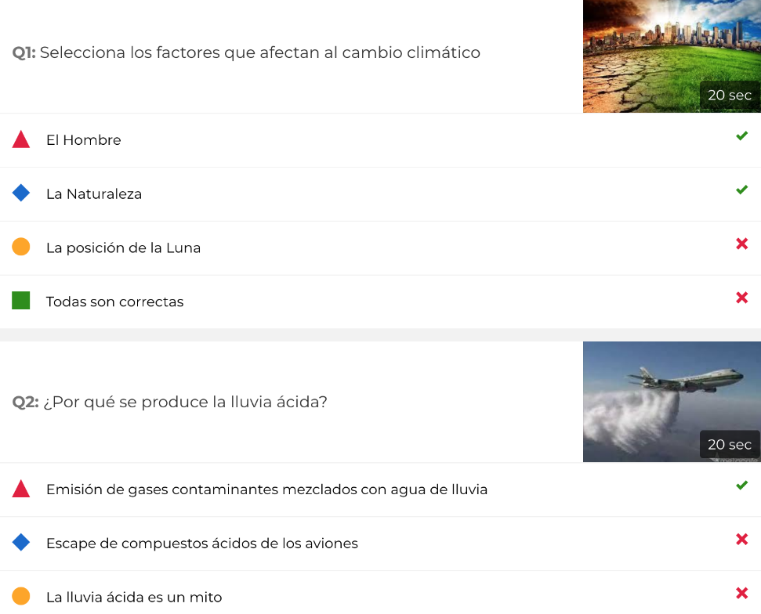

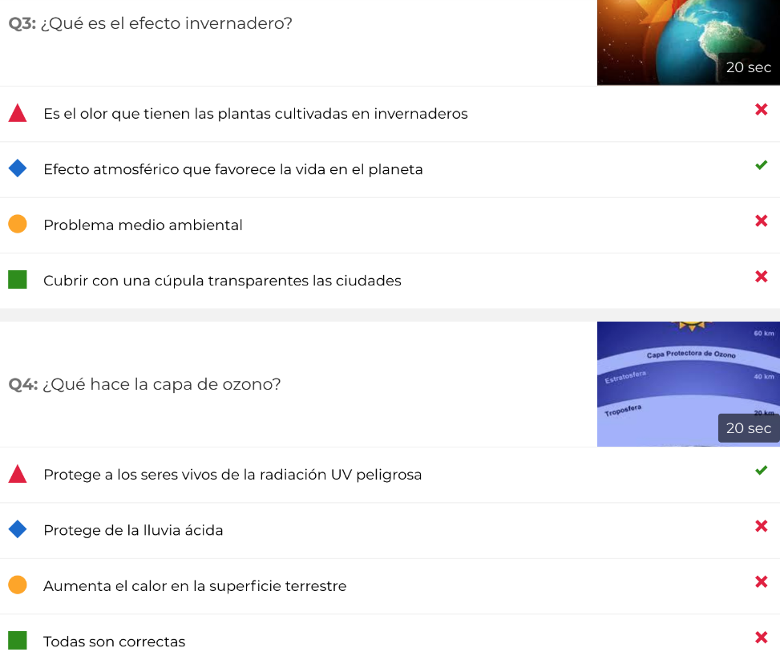

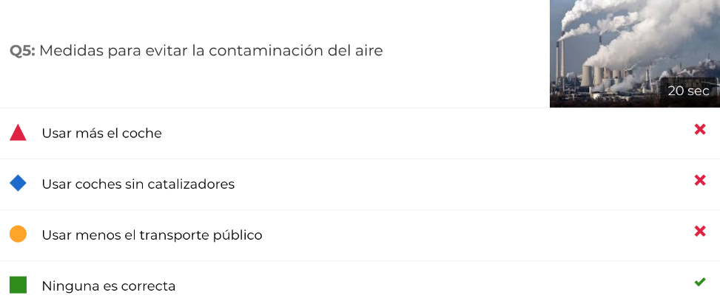

* Actividad de comprobación:

https://learningapps.org/2901943

* Video "Recycle rap"

<https://www.youtube.com/watch?v=bQjhgyNoLO0>

* Experimentos: <http://www.juntadeandalucia.es/medioambiente/site/pacc/menuitem.f0b2b1e23eb863d9490cda105510e1ca/?vgnextoid=f440d58995cf9210VgnVCM2000000624e50aRCRD&vgnextchannel=c00c1e9604273210VgnVCM10000055011eacRCRD&lr=lang_es>
* Instrucciones para realizar la técnica “folio giratorio”: <https://donboscoeduca.com/2016/09/19/tecnica-cooperativa-el-folio-giratorio/>

Instrucciones para realizar un Jigsaw:

* Aprender colaborando por Carlos J. Rodríguez: http://www.aprendercolaborando.com/tecnica-jigsaw-rompecabezas/

5 **Presentación de autoría**

**Juan Carlos Palomino Quijorna.** Maestro de educación primaria y licenciado en Pedagogía. Es tutor de 4º de primaria y coordinador TIC del Colegio Ágora de Madrid. Algo característico de este colegio es que no se utilizan libros de texto en la primaria y se trabaja partiendo de centros de interés propuestos por el alumnado.

Preside la Asociación Espiral, educación y tecnología. Una asociación cuyos intereses están centrados en la mejora educativa a través de la inclusión de las TIC.

“Nuestro planeta nos necesita” ha sido elaborado por terceros en el marco del Proyecto EducaClima desarrollado por Iberdrola con el fin de poner a disposición de la comunidad docente recursos educativos de diferentes temáticas medioambientales con un nexo común que es el cambio climático.

 Los términos empleados en esta publicación y la presentación de los datos que en ella aparecen no implican toma alguna de posición de parte IBERDROLA. Las ideas y opiniones expresadas en esta obra son las de los autores y no reflejan el punto de vista de IBERDROLA ni comprometen a la Organización, así como tampoco de los contenidos en otros sitios web mediante hiperenlace o vínculo. En ningún caso, los mencionados hiperenlaces serán considerados como recomendación, patrocinio o distribución por parte de IBERDROLA. de la información, productos y/o servicios de titularidad de terceros.

6 **Anexos**

Incluye documentos, enlaces y plantillas de apoyo a la programación didáctica.

Anexo 1:

Rúbricas de evaluación...........................................................................................39

Anexo 1.1:

Rúbrica de autoevaluación...........................................................................40

Anexo 1.2:

Rúbrica de evaluación grupal.....................................................................43

Anexo 1.3:

Rúbrica evaluación prototipo y producto final.................................46

Anexo 2:

Cartilla de logros....................................................................................................49

Anexo 3:

Ficha de roles..............................................................................................................54

Anexo 4:

Diario de proyecto grupal.....................................................................................57

Anexo 5:

Imágenes sesiones......................................................................................................61

**Anexo 1:**

Rúbricas de evaluación

**Anexo 1:**

**Anexo 1.1:**

Rúbrica de autoevaluación

Rodea con un círculo la celda correspondiente a cada criterio, suma los puntos y comprueba la nota que te corresponde.

| **Criterio** | **Muy bien (4 puntos)** | **Bien (3 puntos)** | **Regular (2 puntos)** | **Mal (1 punto)** |
| --- | --- | --- | --- | --- |
| **El cambio climático** | Conozco perfectamente qué es el cambio climático y soy capaz de explicarlo a otras personas. | Conozco qué es el cambio climático, pero me cuesta un poco explicarlo. | Tengo algunas dudas de qué es el cambio climático. | No tengo ni idea de qué es el cambio climático. |
| **Causas del cambio climático** | Conozco al menos 5 causas del cambio climático y sé explicarlas. | Conozco 4 causas del cambio climático y se explicarlas. | Conozco 3 causas del cambio climático y sé explicarlas. | Conozco menos de 3 causas del cambio climático. |
| **Consecuencias del cambio climático** | Conozco al menos 5 consecuencias del cambio climático y sé explicarlas. | Conozco 4 consecuencias del cambio climático y se explicarlas. | Conozco 3 consecuencias del cambio climático y sé explicarlas. | Conozco menos de 3 consecuencias del cambio climático. |
| **Prevención del cambio climático** | Conozco al menos 5 formas de prevenir el cambio climático y sé explicarlas. | Conozco 4 formas de prevenir el cambio climático y se explicarlas. | Conozco 3 formas de prevenir el cambio climático y sé explicarlas. | Conozco menos de 3 formas de prevenir el cambio climático. |
| **Cuaderno de aprendizaje** | He rellenado todas las partes del cuaderno de aprendizaje, con una información bastante completa y además he añadido otras cosas que no se pedían como fotografías, dibujos… | He rellenado todas las partes del cuaderno de aprendizaje demostrando con una información bastante completa. | He rellenado todas las partes del cuaderno de aprendizaje, pero he contestado de manera muy breve a los apartados que nos pedían. | Me ha faltado alguna parte de rellenar del cuaderno de aprendizaje. |
| **Esfuerzo y dedicación** | Estoy muy contento con el trabajo que he realizado. Creo que he puesto todo de mi parte para que nuestra campaña tenga éxito. Siempre me he mostrado colaborativo con los compañeros y he realizado las tareas que me han pedido. | Estoy contento con el trabajo que he realizado, pero creo que podría haber aportado un poco más y colaborado mejor con mis compañeros y haber puesto más empeño en realizar las tareas que me han asignado. | No estoy del todo satisfecho con el trabajo que he realizado. Me ha faltado colaborar bastante más con mis compañeros, a veces he tenido problemas con ellos y no he realizado todas las tareas que me han pedido. | No estoy nada contento con el trabajo realizado. No me he coordinado bien con mis compañeros y no he hecho las tareas que me han sido asignadas. |
|  |  |  | Total | ____/ 24 puntos |
| Sobresaliente: 24-23 puntos  Notable +: 22-19 puntos  Notable -: 18-16 puntos |  | Bien: 15-13 puntos  Suficiente: 12-11 puntos  Insuficiente: 10-0 puntos |  |  |

**Anexo 1:**

**Anexo 1.2:**

Rúbrica de evaluación grupal

Rodea con un círculo la celda correspondiente a cada criterio, suma los puntos y comprueba la nota que te corresponde.

| **Criterio** | **Muy bien (4 puntos)** | **Bien (3 puntos)** | **Regular (2 puntos)** | **Mal (1 punto)** |
| --- | --- | --- | --- | --- |
| **Organización del grupo** | Os habéis organizado muy bien, habéis sabido distribuir las tareas y compartir las decisiones. Os habéis implicado por igual en el trabajo. | Funcionáis bien en el trabajo en equipo. Solo hay algún fallo en la distribución de las tareas o en la planificación del trabajo. | Os organizáis con un reparto desigual de tareas. No compartís correctamente la información ni las decisiones. | Os cuesta mucho organizaros, no acabáis de repartir bien las responsabilidades y no tomáis las decisiones en común. |
| **Participación personal en el grupo** | Participas activamente en la organización del equipo, aportas opiniones, admites las opiniones y ayudas de tu compañero/a o de otros y ayudas a desarrollar el trabajo adecuadamente. | Participas en la organización del equipo y animas a tu compañero/a. Te concentras en el trabajo y cooperas para realizarlo en el plazo indicado. | Trabajas con tu compañero/a según tus responsabilidades, pero sin tomar decisiones conjuntas: haces lo que te mandan | Aunque intentáis hacer el trabajo en equipo, no participas activamente de las discusiones y decisiones |
| **Planificación del tiempo** | El haber planificado muy bien el tiempo y haber sido muy responsables cumpliendo los plazos marcados ha hecho que completaseis con facilidad vuestro trabajo. | Habéis planificado adecuadamente la temporalización del trabajo y habéis cumplido con los plazos indicados. | Habéis previsto de forma aproximada el tiempo y habéis procurado cumplir con los plazos previstos a pesar de las dificultades. | No os habéis distribuido bien el tiempo y ha sido necesario atropellar al final per poder completar-lo en el plazo indicado. |
| **Campaña** | Todos los componentes del grupo han participado en la realización de campaña y en la creación de los recursos necesarios. | La mayoría de los componentes han participado en la realización de la campaña y en la creación de los recursos necesarios. | La mitad de los componentes han participado en la realización de la campaña y en la creación de los recursos necesarios. | No hemos sido capaces de ponernos de acuerdo ni de colaborar a la hora de realizar la creación de la campaña y los recursos. |
| **Interdependencia positiva** | Todos los componentes del grupo hemos participado en la elaboración del cuaderno de aprendizaje grupal y lo hemos finalizado. Además, todos tenemos suficientemente claro cuáles son las causas y las consecuencias del cambio climático y cómo ponerle freno. | Aunque toda la gente del grupo ha participado en la elaboración del cuaderno de aprendizaje grupal, no todos tenemos totalmente claro cuáles son las causas y las consecuencias del cambio climático y cómo ponerle freno. | Hay componentes del grupo que no han participado en la elaboración del cuaderno de aprendizaje grupal y los demás ni les hemos ayudado a hacerlo ni a resolver sus dudas. | El grupo no ha creado su diario de aprendizaje grupal. |
|  |  |  | Total | ____/ 20 puntos |
| Sobresaliente: 20-29 puntos  Notable +: 18-17 puntos  Notable -: 16-15 puntos |  | Bien: 14-12 puntos  Suficiente: 11-9 puntos  Insuficiente: 8-0 puntos |  |  |

**Anexo 1:**

**Anexo 1.3:**

Rúbrica evaluación prototipo y producto final

Rodead con un círculo la celda correspondiente a cada criterio, sumad los puntos y comprad la nota que corresponde al grupo.

| **Criterio** | **Muy bien (4 puntos)** | **Bien (3 puntos)** | **Regular (2 puntos)** | **Mal (1 punto)** |
| --- | --- | --- | --- | --- |
| **Conceptos de la campaña** | La campaña explica   * Qué es el cambio climático * Cómo se produce * Cuáles son sus consecuencias * Como prevenirlo | En la campaña falta alguno de los elementos anteriores. | En la campaña faltan 2 de los elementos. | En la campaña faltan 3 o más de los elementos. |
| **Diseño de recursos** | Los recursos creados están adaptados para el público al que va destinado, captan la atención de los receptores, son interactivos y pueden convencer a los destinatarios de que tomen medidas para la prevención del cambio climático. | Los recursos creados solo tienen dos de los elementos mencionados anteriormente (están adaptados para el público al que va destinado, captan la atención de los receptores, son interactivos y pueden convencer a los destinatarios de que tomen medidas para la prevención del cambio climático.) | Los recursos creados solo tienen uno de los elementos mencionados anteriormente (están adaptados para el público al que va destinado, captan la atención de los receptores, son interactivos y pueden convencer a los destinatarios de que tomen medidas para la prevención del cambio climático.) | Los recursos creados no tienen ninguno de los elementos mencionados anteriormente (están adaptados para el público al que va destinado, captan la atención de los receptores, son interactivos y pueden convencer a los destinatarios de que tomen medidas para la prevención del cambio climático.) |
| **Originalidad y creatividad** | La campaña creada es muy original y creativa, ya que capta fácilmente la atención de los receptores. | La campaña creada es original y creativa y capta con algún esfuerzo la atención de los receptores. | La campaña creada ha sido copiada de otra ya existente, pero capta fácilmente la atención de los receptores. | La campaña creada ha sido copiada y no capta la atención de los receptores. |
|  |  |  | Total | ____/ 12 puntos |
| Sobresaliente: 12 puntos  Notable +: 11 puntos  Notable -: 10 puntos |  | Bien: 9-8 puntos  Suficiente: 7-6 puntos  Insuficiente: 4-3 puntos |  |  |

**Anexo 2:**

Cartilla de logros

**Cartilla de logros**

**Nuestro planeta  
nos necesita**



**Cartilla de retos**

Nombre: __________________________________

Nombre equipo: ___________________________________

**Logo y lema cooperativo del equipo de la campaña**

|  |  |  |  |
| --- | --- | --- | --- |
| **NIVELES** | **RETOS** | **PUNTOS** | **CONSEGUIDO** |
| **Becario climático**  **(se necesitan 18 puntos para superar este nivel)** | Hemos llegado a un consenso para crear el logo y el lema de la campaña y lo hemos realizado. | 5 |  |
| Hemos realizado la actividad “lo que sé y lo que sabemos” y la hemos añadido a nuestro diario de proyecto grupal. | 5 |  |
| Tenemos nuestro diario de proyecto grupal al día. | 8 |  |

|  |  |  |  |
| --- | --- | --- | --- |
| **NIVELES** | **RETOS** | **PUNTOS** | **CONSEGUIDO** |
| **Investigadores climáticos**  **(se necesitan 28 puntos para superar este nivel)** | Hemos cogido al menos 2 ideas del resto de grupos. | 5 |  |
| Cada componente del grupo ha traído toda la información obtenida en la actividad “búsqueda de información” | 10 |  |
| Todo el equipo al completo ha participado en la creación del prototipo. | 10 |  |
| Tenemos nuestro diario de proyecto grupal al día | 8 |  |

|  |  |  |
| --- | --- | --- |
| **Novato climático** | **Puntos total** | **Insignia** |
|  | Pega aquí tu insignia cuando hayas superado este nivel. |

|  |  |  |
| --- | --- | --- |
| **Investigadores climáticos** | **Puntos total** | **Insignia** |
|  | Pega aquí tu insignia cuando hayas superado este nivel. |

|  |  |  |  |
| --- | --- | --- | --- |
| **NIVELES** | **RETOS** | **PUNTOS** | **CONSEGUIDO** |
| **Influencers climáticos**  **(se necesitan 42 puntos para superar este nivel)** | Hemos valorado todos los prototipos de los otros grupos. | 8 |  |
| Todo el equipo al completo ha participado en la finalización de la campaña. | 5 |  |
| Nos hemos ayudado entre todos cuando los hemos necesitado. | 5 |  |
| Todos los componentes del equipo conocen las causas y las consecuencias del cambio climático. | 5 |  |
| Todos los componentes del equipo han realizado la autoevaluación. | 8 |  |
| Todos los componentes del equipo han realizado la evaluación grupal. | 8 |  |
| Tenemos nuestro diario de proyecto completo. | 8 |  |

|  |  |  |
| --- | --- | --- |
| **Influencers climáticos** | **Puntos total** | **Insignia** |
|  | Pega aquí tu insignia cuando hayas superado este nivel. |

**Anexo 3:**

Ficha de roles

**Ficha de roles**

**

**Anexo 4:**

Diario de proyecto grupal

**Diario de proyecto grupal**



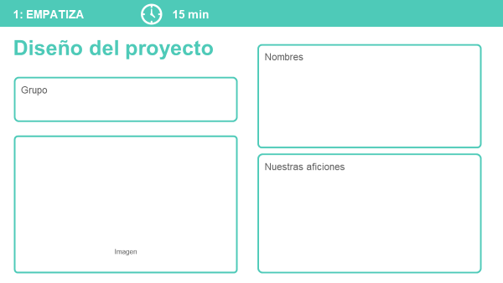

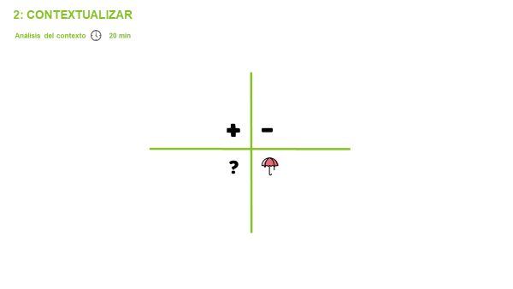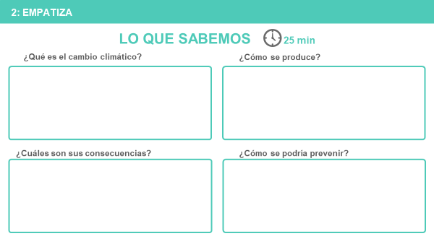

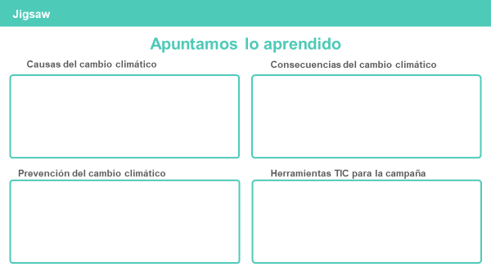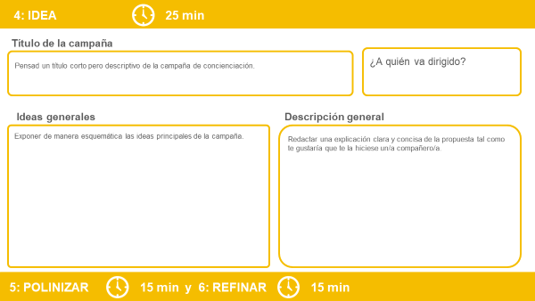

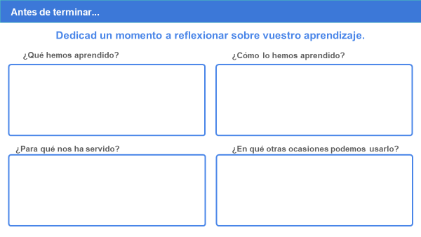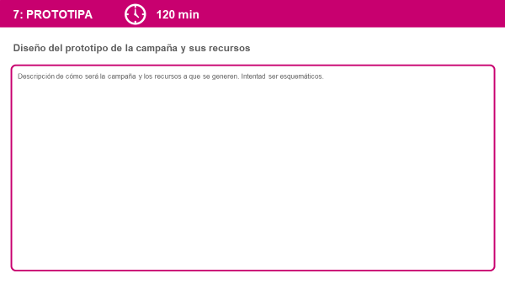

**Anexo 5:**

Imágenes sesiones

**Imágenes sesiones**

* Imagen 1

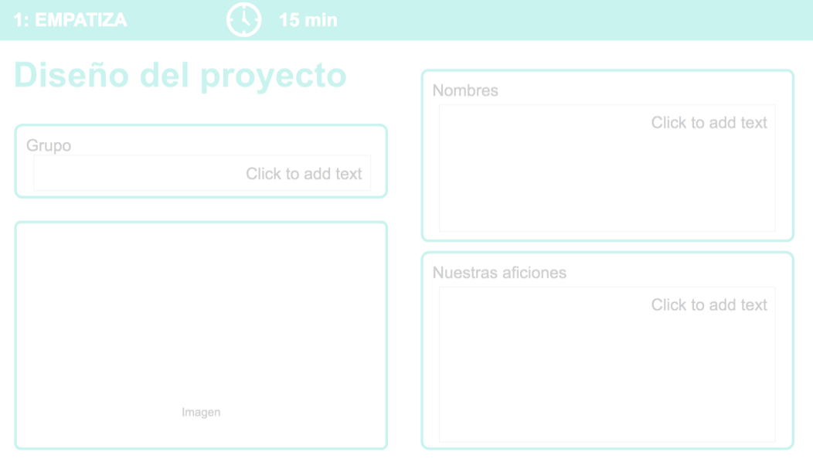

* Imagen 2

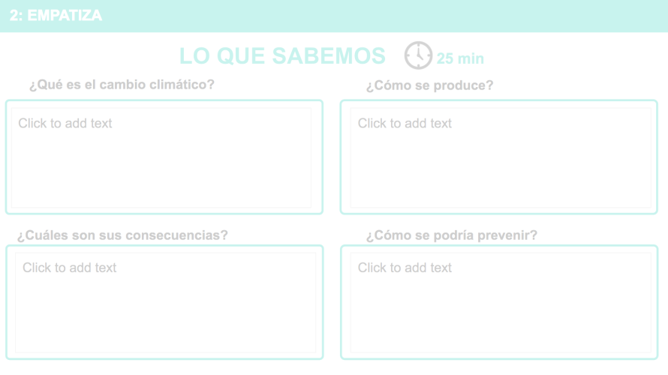

* Imagen 3

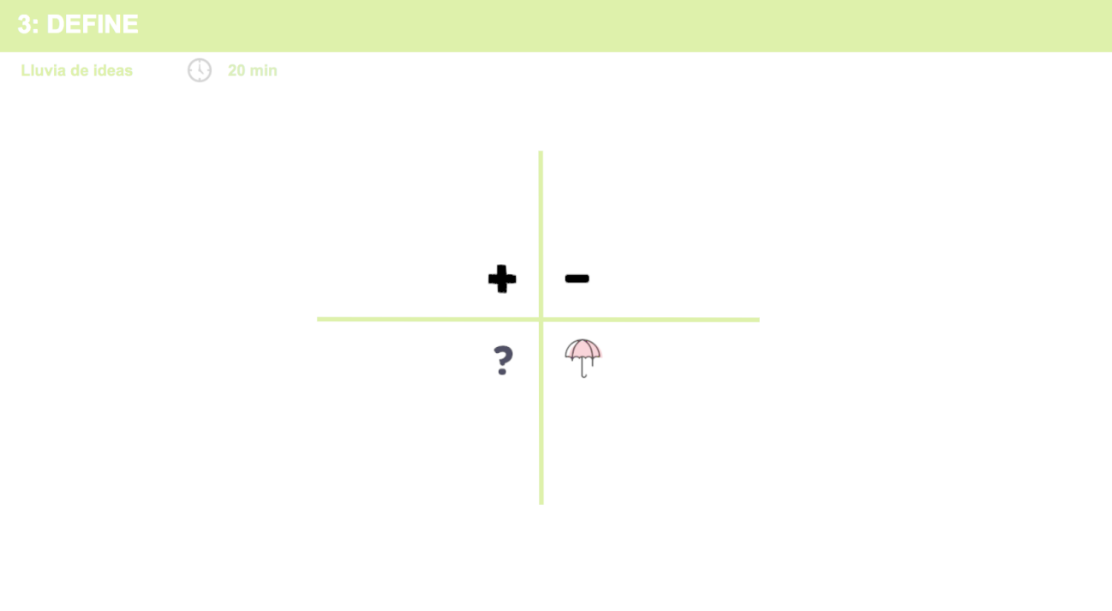

* Imagen 4

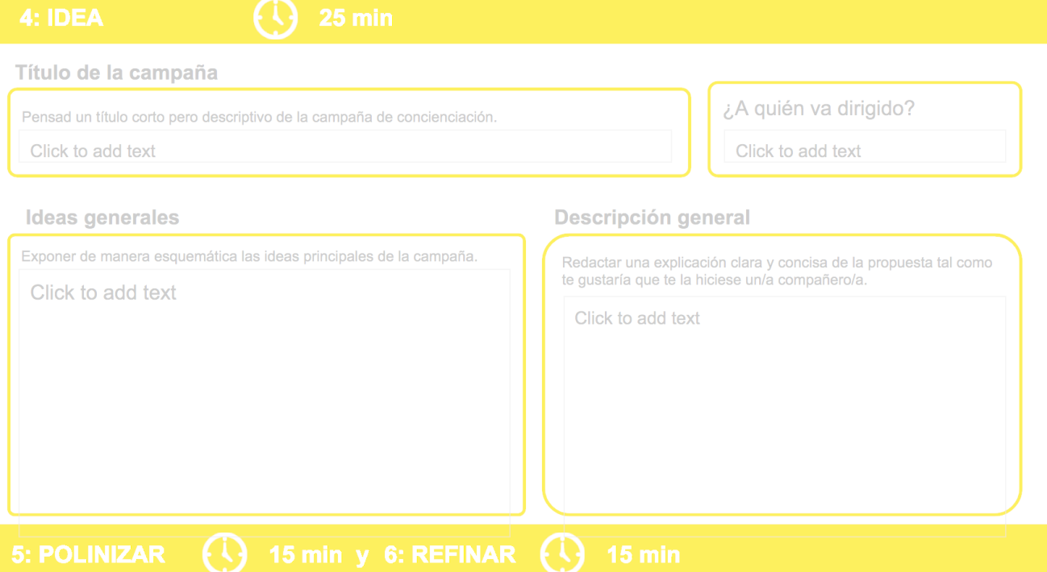

* Imagen 5

